Министерство науки и высшего образования Российской Федерации

Пензенский государственный университет

Кафедра «Вычислительной техники»

**ОТЧЕТ**

по лабораторной работе №1

по курсу «Логика и основы алгоритмизации в инженерных задачах.»

на тему: «Простые структуры данных.»

Выполнили**:**

студенты группы 21ВВ4

Куряев Ю.Р.

Купцов Т.А.

Проверили:

Юрова О.В,

Акифьев И.В.

Пенза

2022

**Название**

Простые структуры.

**Цель работы**

Изучение простых структур данных.

**Лабораторное задание**

**Задание 1**: написать программу, вычисляющую разницу между максимальным и минимальным элементами массива.

**Задание 2:** написать программу, реализующую инициализацию массива

случайными числами.

**Задание 3**: написать программу, реализующую создание массива произвольного размера, вводимого с клавиатуры.

Листинг

#include <stdio.h>

#include <locale.h>

#include <stdlib.h>

#include <time.h>

int main()

{

srand(time(NULL));

setlocale (LC_ALL,"RUS");

int arr[10], peremen = 1;

int max, min, res, n;

printf("Введите размер массива = ");

scanf("%d",&n);

printf("\nВывод матрицы\n");

for (int i=0;i<n;i++){

arr[i] = 100 + rand()%200;

peremen *= arr[i];

printf("%5d", arr[i]);

}

max = arr[0];

min = arr[0];

for (int i = 0;i < n; i++){

if(max < arr[i])

max=arr[i];

if(min>arr[i])

min=arr[i];

}

printf ("\n\n Максимальное число в массиве: ");

printf("%d", max);

printf ("\n\n Минимальное число в массиве: ");

printf("%d", min);

printf("\n\n Разность максимума и минимума: ");

res = max - min;

printf("%d", res);

return 0;

}

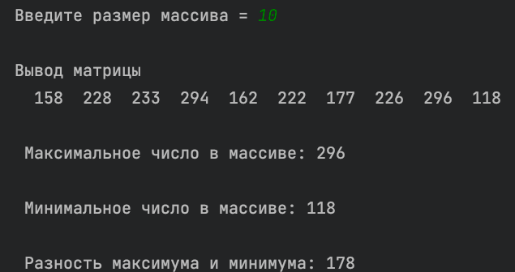Результат

**Задание 4:** написать программу, вычисляющую сумму значений в каждом столбце (или строке) двумерного массива.

Листинг

#include <stdio.h>

#include <locale.h>

#include <stdlib.h>

#include <time.h>

int main()

{

int** a;

int i, j, sum, N, M;

setlocale (LC_ALL,"RUS");

printf("Введите количество строк: ");

scanf("%d", &N);

printf("Введите количество столбцов: ");

scanf("%d", &M);

a = (int**)malloc(N * sizeof(int*));

srand(time(NULL));

for (i = 0; i < N; i++)

{

a[i] = (int*)malloc(M * sizeof(int));

for (j = 0; j < M; j++)

{

a[i][j] = rand() % 100;

}

}

sum = 0;

for (i = 0; i < N; i++)

{

for (j = 0; j < M; j++)

{

printf("%d ", a[i][j]);

}

printf("\n");

}

printf("Суммы значений в каждой строке: ");

for (i = 0; i < N; i++)

{

sum = 0;

for (j = 0; j < M; j++)

{

sum = sum + a[i][j];

} printf("%d ", sum);

}

printf("\n");

printf("Суммы значений в каждом столбце: ");

for (j = 0; j < M; j++)

{

sum = 0;

for (i = 0; i < N; i++)

{

sum = sum + a[i][j];

} printf("%d ", sum);

}

printf("\n ");

return 0;

}

Результат

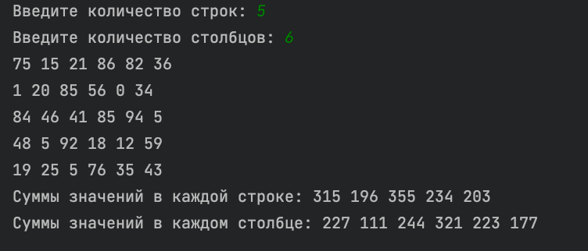

**Задание 5:** написать программу, осуществляющую поиск среди структур student структуру с заданными параметрами (фамилией, именем и т.д.).

Листинг

#include <stdio.h>

#include <locale.h>

#include <stdlib.h>

#include <time.h>

#include <string.h>

struct student

{

char family [20];

char facult[20];

char name [20];

};

int main(void) {

int i;

int k = 0;

setlocale(LC_ALL, "Russian");

struct student stud [3];

struct student tmp;

for (int i = 0; i < 3; i++) {

printf("%d", i);

printf("\n Введите фамилию студента: ");

scanf("%s", stud[i].family);

printf(" Введите имя студента: ");

scanf("%s", stud[i].name);

printf(" Введите факультет студента: ");

scanf("%s", stud[i].facult);

}

char targetString[20];

printf ("\nВведите ключевое слово: ");

scanf("%s", targetString);

for (int i = 0; i < 3; i++) {

if (strcmp(targetString, stud[i].family) == 0) {

printf("Результат: Студент %s %s обучается на факультете %s\n", stud[i].family, stud[i].name, stud[i].facult);}

if (strcmp(targetString, stud[i].name) == 0) {

printf("Результат: Студент %s %s обучается на факультете %s\n", stud[i].family, stud[i].name, stud[i].facult);}

if (strcmp(targetString, stud[i].facult) == 0) {

printf("Результат: Студент %s %s обучается на факультете %s\n", stud[i].family, stud[i].name, stud[i].facult);}

k = 1;}

if (k == 0) {

printf("Не найдено");

}

return 0;

}

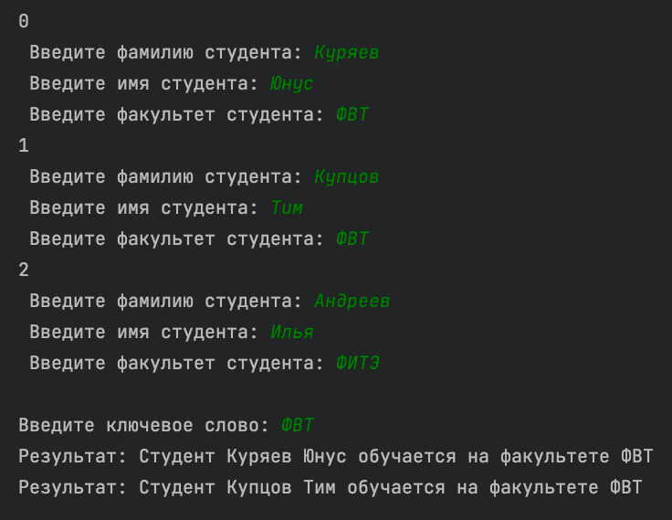Результат

**Вывод:**

В ходе выполнения лабораторной работы были разработаны программы, реализующие работу с массивами и структурой.